

**COMMUNIQUÉ DE PRESSE - PRIX CROISÉ DE L’AMBASSADEUR 2015**

**Pour diffusion immédiate – le 16.12.2015**

**Une plateforme idéale pour échanger sur les partenariats commerciaux franco-suisses**

**Le Prix Croisé de l’Ambassadeur a eu lieu mardi 15 décembre à l’Ambassade de Suisse à Paris. Deux entreprises, Jura France et Soladis se sont vu remettre respectivement les prix EXPORT et INVEST. Cette 3ème édition a rencontré un vif succès et confirmé l’intérêt croissant du monde économique et politique pour les liens commerciaux entre la France et la Suisse.**

Salle comble pour le Prix Croisé de l’Ambassadeur 2015 dont l’objectif est de valoriser les synergies commerciales franco-suisses en honorant les meilleurs projets d’investissements de PME des deux pays. Une centaine d’invités ont été reçus mardi 15 décembre au 142 rue de Grenelle pour assister à cette soirée bien établie dans le calendrier des français amis de la Suisse. Les entreprises suisses Idealp, Skoubee et Jura France étaient finalistes pour le Prix EXPORT, qui s’adresse au meilleur exemple suisse de développement commercial ou d’implantation en France. Novallia, Solairedirect et Soladis, se trouvaient en pole position pour décrocher le Prix INVEST, qui lui, récompense le meilleur projet français de prise de position en Suisse.

Ces six sociétés ont été départagées par un jury composé de Monsieur Roman Busch - Conseiller économique de l’Ambassade, Monsieur Patrice Jacquier -Directeur du Swiss Business Hub et Monsieur l’Ambassadeur Bernardino Regazzoni, président du jury. Ces derniers ont pris en compte une liste de critères très concrets dont les principaux sont, à titre d’exemple, le niveau d’innovation, la création d’emplois, l’originalité du projet, l’implantation dans le tissu local et la prise de risque. Jura France et Soladis, heureux lauréats de cette édition, ont reçu le Prix Croisé des mains de l’Ambassadeur Regazzoni et de nombreux cadeaux de la part des sponsors de la soirée ; Swiss, Mövenpick et Caran d’ache*.

Grande satisfaction du côté des primés ; « Ce prix est l’aboutissement de 8 ans de travail sur le marché français et nous en sommes très fiers », explique Philippe Landemaine, Managing Director de Jura France. « Pour nous, ce prix récompense aussi notre internationalisation. Notre implantation en Suisse est une première étape dans notre expansion internationale » précise Olivier Schwartz, Business & Innovation Manager Europe chez Soladis.

Chaque année, l’événement commence par un débat sur des problématiques propres à des entreprises comme celles évoquées plus haut. De prestigieux intervenants se sont exprimés sur le thème « Le management interculturel et les rouages sociaux de la France et de la Suisse ». Tobias Abt – Directeur Général de Frey France, Philip Cordes – Directeur de Michelin Suisse et Andreas Bergmann – Président Directeur Général de TGV Lyria ont partagé leurs expériences respectives sur le sujet, guidés par le fondateur de la société suisse de conseil en stratégie et management culturel Logos Knowledge Network, Fernando Salvetti, qui jouait le rôle de modérateur. La soirée s’est terminée par un cocktail dînatoire en présence des différents acteurs de l’événement.

*« La relation économique entre la Suisse et la France est un continuum. C’est la raison d’être du Prix Croisé, qui récompense en même temps le meilleur projet de l’année d’investissement de PME suisse en France et française en Suisse. J’ai vu l’attachement que les entreprises portent à recevoir un prix. C’est une mise en valeur de leur travail et un jalon dans l’histoire de l’entreprise. »* (Monsieur l’Ambassadeur Bernardino Regazzoni)

A l’origine de cette initiative, devenue un événement incontournable pour qui s’intéresse aux relations commerciales franco-suisses, se trouve le Swiss Business Hub (SBH) France. Entité à part entière de l’Ambassade de Suisse en France, le SBH France accompagne d’une part les entreprises suisses à l’export et d’autre part, aide les entreprises françaises à s’implanter en Suisse. Le SBH France est un partenaire privilégié de S-GE (Switzerland Global Enterprise), association mandatée par la Confédération helvétique pour promouvoir la place économique suisse à travers le monde.

**INFORMATIONS COMPLÉMENTAIRES**

**Nominés 2015 : voir page 3 et 4 du communiqué et annexes du dossier de presse**

**Programme complet**

18h : Ouverture des portes et accueil des participants

Débat « Le Management interculturel et les rouages sociaux de la France et de la Suisse »

19h30 : Remise du Prix EXPORT

20h15 : Remise du Prix INVEST

Cocktail dînatoire

**Adresse**

Ambassade de Suisse, 142 rue de Grenelle, Paris 7ème

**Contact :**

Swiss Business Hub France

c/o Ambassade de Suisse

142, rue de Grenelle

75007 Paris

Tel. +33 1 49 55 67 85

Fax  + 33 1 49 55 67 86

Par.sbhfrance@eda.admin.ch

**\*A PROPOS DES FINALISTES POUR LE PRIX EXPORT**

**Idealp**  

Idealp est un bureau d’ingénierie spécialisé en hydrologie, hydraulique fluviale et torrentielle, gestion des dangers naturels, aménagement de cours d’eau, génie civil et environnement. Il réalise des études de base, conçoit et gère des projets intégrant les intérêts économiques, environnementaux et sociaux afin de garantir un développement à long terme de la région concernée. IDEALP a été fondée à Sion en Suisse en 2001 par deux associés François Genolet et Philippe Bianco. En 2013, la société a été constituée en SA en intégrant deux nouveaux associés Georges Rossier et Vincent Maury. La même année, une succursale a été ouverte en France, à Aix en Provence, afin de développer son activité et renforcer son efficacité dans le traitement des problématiques des Alpes françaises. Le bureau compte 16 collaborateurs, 11 ingénieurs HES ou EPF en génie rural, hydraulique et génie civil, 2 dessinateurs en génie civil, 3 apprentis dessinateurs. <http://www.idealp.ch/fr/accueil/>

**Skoubee **

Fondée en 2013 à Châtel-Saint-Denis dans le canton de Fribourg en Suisse, l’entreprise Skoubee a conçu une médaille interactive pour chiens et chats. Utilisant les technologies NFC (communication en champ proche), Bluetooth et GPS, celle-ci est reliée au réseau social animalier Skoubee. Celui-ci donne la possibilité au propriétaire de créer un profil pour son animal de compagnie et d’enregistrer l’ensemble des informations et coordonnées le concernant (dossier médical, assurance etc). Le concept permet d’assurer une plus grande sécurité pour les animaux en accélérant notamment leur recherche. Le produit donne aussi l’opportunité aux propriétaires de partager du contenu au sujet de leur animal de compagnie avec d’autres passionnés. Laurent schwartz, Directeur Fondateur de Skoubee, peut aujourd’hui compter sur quatre collaborateurs. <http://www.skoubee.com/fr/>

**Jura France** 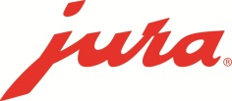

En 1931, Léo Henzirohs, jeune innovateur suisse, décide de se lancer dans la conception de petit éléctroménager. Il installe sa manufacture à Niederbuchsiten, un petit village situé à 45 km de Bâle, et la nomme Jura. Le siège de l’entreprise s’y trouve encore aujourd’hui. Active initialement dans les fers à repasser, l’entreprise s’est repositionnée dans les machines à café automatiques. Celles-ci bénéficient aujourd’hui d’une belle notoriété, notamment grâce à la campagne de publicité mettant en scène Roger Federer, ambassadeur de la marque. Jura emploie plus de 650 collaborateurs à travers le monde. 25 salariés travaillent au sein de la succursale française, Jura France, implantée dans les Hauts-de-Seine. Celle-ci répond aux besoins d’environ 600 clients allant de la grande distribution (Galeries Lafayette, Darty, marchands de café MEO etc) pour les machines destinées aux particuliers et à la restauration (Hélène Darroze, Olivier Rohlinger , Anne Sophie Pic etc) ainsi qu’aux grandes sociétés (Vinci, Vuitton, Banques Rothschild etc) pour les machines professionnelles. <https://fr.jura.com/fr/>

**\*A PROPOS DES FINALISTES POUR LE PRIX INVEST**

**Novallia **

Novallia est un cabinet et un éditeur de logiciels indépendant intervenant depuis 2003, principalement dans les domaines de l’environnement, de l’hygiène & sécurité, des risques, de l’énergie et de la qualité. Novallia se positionne en outre dans les secteurs de la radioprotection, de l’analyse de cycle de vie et éco-conception, de la réglementation applicable à la chaîne alimentaire et à la mise sur le marché de produits. Novallia assiste ses clients en matière de maîtrise réglementaire et maîtrise opérationnelle dans ces différents domaines. Novallia intervient en France (y compris les DOM), en Belgique et au Royaume-Uni et accompagne ses clients à l’étranger. Novallia est également présente en Suisse (maison mère) dans le canton de Neuchâtel depuis avril 2015. <http://www.novallia.fr/>

**Solaire Directe **

Fondé en 2006 à Paris, Solairedirect est un acteur mondial de la production d’énergie solaire compétitive qui a développé un modèle d’affaires fortement créateur de valeur tout en rendant l’électricité solaire accessible au plus grand nombre. Solairedirect a rejoint le groupe ENGIE en septembre 2015. L’entreprise est présente en Suisse, à Lausanne, depuis décembre 2014. Au travers de ce nouveau site et sous le nom Solairedirect Global Operation, elle va pouvoir simplifier ses processus industriels et commerciaux, réduire ses coûts, bénéficier d’économies d’échelles importantes et de mieux maîtriser ses risques, afin d’offrir à ses clients producteurs d’électricité à travers le monde des produits plus fiables, moins chers et plus faciles à financer et favoriser ainsi la compétitivité de la production d’électricité solaire par rapport aux autres formes d’énergie. <http://www.solairedirect.com/>

**Soladis **

Créé en 2000, Soladis est l’un des leaders français du secteur du conseil et des études statistiques. Implanté historiquement à Lyon, Soladis est aujourd’hui présent à Paris, Lille, Sophia Antipolis et Bruxelles. La société a également ouvert en mars 2015, Soladis GmbH à Bâle, afin de développer son réseau suisse en se rapprochant de clusters locaux innovants et en s’intégrant dans des projets collaboratifs. Soladis vient de franchir une nouvelle étape de son développement, en prenant une participation très significative au sein d’Orgamétrie, société lilloise créée en 1992 spécialisée dans la conduite et l’analyse des études cliniques. Avec cette opération Soladis se donne aujourd’hui les moyens de devenir un acteur full-services sur le marché des sociétés de recherche sous contrat (CRO) et présenter à ses clients un binôme médecin‐statisticien. Pour marquer ce rapprochement stratégique, Orgamétrie prend le nom de Soladis Clinical Studies. Soladis travaille aujourd’hui en étroite collaboration avec une cinquantaine de structures privées ou publiques et traite plus de 350 études par an. <http://www.soladis.fr/>

**\* A PROPOS DES SPONSORS DE L’EVENEMENT**



**SWISS International Air Lines**

Swiss International Air Lines (SWISS) est la compagnie aérienne nationale suisse. Au départ de Zurich, Genève et Bâle/Mulhouse ses 95 avions transportent chaque année plus de 16 millions de passagers vers 106 destinations dans 49 pays. En tant que compagnie nationale, SWISS incarne les valeurs helvétiques traditionnelles et s’engage à offrir une qualité sans faille en termes de produits et de services. Sa taille humaine lui permet de répondre de manière personnalisée aux attentes de sa clientèle. En 2014, SWISS et ses 8 245 collaborateurs ont réalisé un chiffre d’affaires de 5.2 milliards de francs. Depuis Paris, SWISS opère au départ de Roissy Charles de Gaulle (CDG1), jusqu’à 5 vols quotidiens à destination de Zurich et propose des vols quotidiens en partage de code avec Air France à destination de Genève (CDG2F). Depuis Nice (Terminal 1), sont opérés jusqu’à 4 vols par jour à destination de Zurich ainsi que 2 vols quotidiens (1 vol pendant l’horaire d’hiver) à destination de Genève. Au départ de Lyon (Terminal 2), la compagnie propose jusqu’à 3 vols quotidiens vers Zurich. Au départ de Paris et Nice, les passagers ont accès à l’ensemble des destinations du réseau SWISS.

**MÖVENPICK Hotels & Resorts** 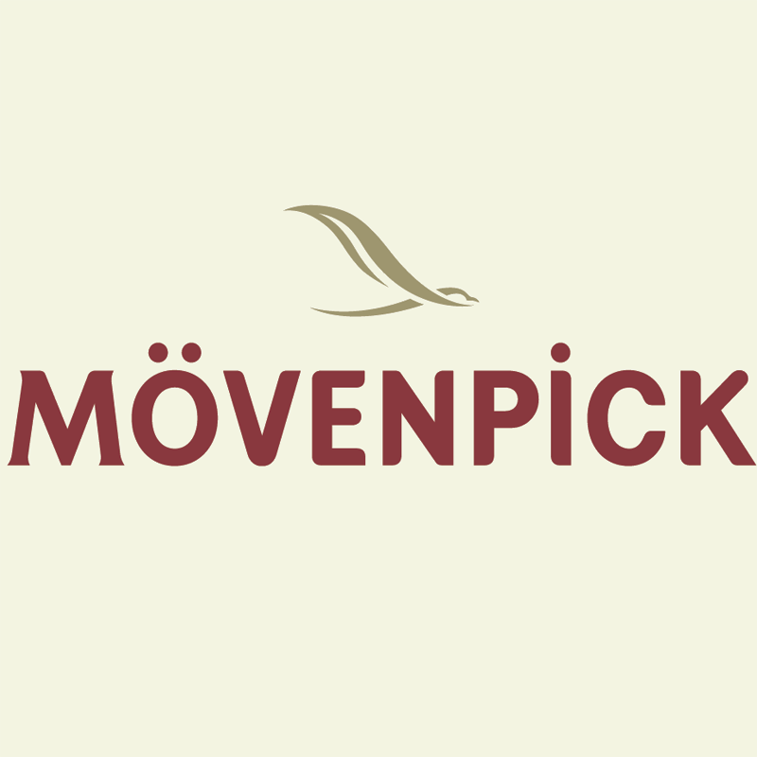

Société internationale de gestion d’hôtels haut de gamme comptant plus de 16000 collaborateurs, Mövenpick Hotels & Resorts affiche sa présence dans 24 pays, avec 82 hôtels, complexes hôteliers et bateaux de croisière sur le Nil. Une vingtaine d’autres établissements sont en cours de planification ou de construction, notamment à Chiang Mai (Thaïlande), Riyadh (Arabie Saoudite) et Marrakech (Maroc).  Spécialisé dans les hôtels d’affaires et de conférences et les complexes touristiques, tous soucieux d’agir dans le respect des populations locales, Mövenpick Hotels & Resorts concentre son expansion sur son cœur de marché: l’Europe, l’Afrique, le Moyen-Orient et l’Asie. Attaché à ses racines suisses et domicilié au cœur de la Suisse (Baar), Mövenpick Hotels & Resorts se distingue par sa volonté d’offrir un service de premier ordre et des découvertes culinaires, rehaussés d’une touche personnalisée. Engagé dans le développement durable, Mövenpick Hotels & Resorts est le groupe hôtelier possédant le plus grand nombre de certifications Green Globe au monde.

**Caran d’ache **

La Fabrique Fabrique Genevoise de Crayons fut créée il y a exactement 100 ans. En 1924, Arnold Schweitzer rebaptise sa Fabrique et la nomme « Caran d’Ache » par admiration pour Emmanuel Poiré, caricaturiste français né en Russie en 1858 et considéré comme l’inventeur de la bande dessinée, dont le pseudonyme d’artiste est « Caran d’Ache » qui signifie « crayon » en russe. Cette maison familiale indépendante dont le siège est à Genève (Thônex) est présente dans 90 pays avec 280 employés. Elle dispose d’un savoir-faire unique qui repose sur 90 métiers et des méthodes traditionnelles 100% Swiss Made pour créer dans ses ateliers une palette de produits d’exception qui s’étend de la Couleur aux Instruments d’Ecriture.

**\*A PROPOS DES PARRAINS – LAUREATS DU PRIX CROISE DE L’AMBASSADEUR 2014**

**PRIX EXPORT 2014 : LARUSEE**



PI

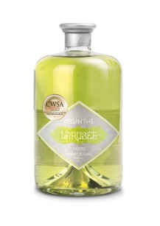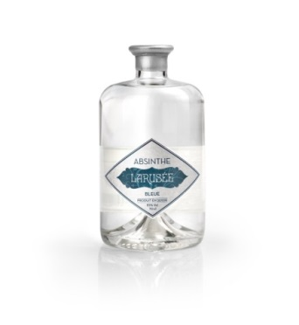

[www.larusee.com](http://www.larusee.com)

**Activité :** Distillerie d’absinthe

**Produits :** Larusée Bleue (absinthe blanche) et Larusée Verte (absinthe verte)

**Lieu de l’implantation en France :** 75 014 Paris

**Avantages concurrentiels :**

* + - Première absinthe à se distinguer sur le segment haut de gamme et à associer les Chefs dans sa stratégie de développement
    - Packaging soigné, mêlant le moderne au traditionnel, permettant une nouvelle approche visuelle pour le consommateur
    - Absinthe douce et subtile, florale, ne s’adressant pas aux seuls « puristes » de l’absinthe, mais à une audience plus large
    - Produit à 100% réalisé de manière artisanale, où la main de l’homme intervient à chaque étape

**Nature du développement en France**

« *Notre filiale française a été créée pour faciliter les exportations et le recrutement d’agents commerciaux directement reliés à cette dernière. Nous disposons d’un dépôt à Morteau (25) proche de la frontière, qui nous sert de base logistique pour l’ensemble de la France. Les agents commerciaux en régions sont chargés de la promotion des ventes auprès des restaurants, hôtels, cavistes et épiceries fines. Aujourd’hui, nous continuons à recruter des agents commerciaux sur l’ensemble du territoire français, afin d’établir un véritable réseau maillé sur la majorité des départements* » explique **Nicolas Nyfeler, co-propriétaire et Président Directeur Général de Larusée.**

**PRIX INVEST 2014 : TRI QUALITE SERVICE**

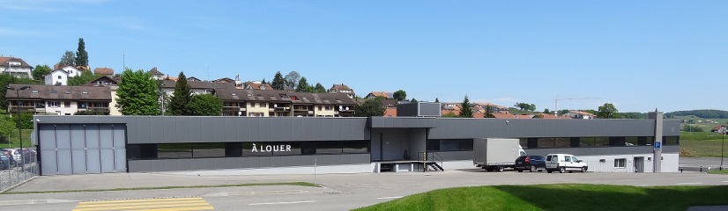****

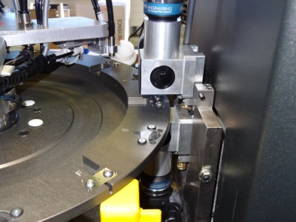

30 personnes

17 machines

370 clients

1 million de pièces par jour

7 jours sur 7 et 24h sur 24

[www.triqualiteservice.com](http://www.triqualiteservice.com)

**Activité :** Sous-traitance de tri automatique de pièces mécaniques

**Lieu de l’implantation en Suisse :** 1690 Villaz-St-Pierre

**Nature du développement en Suisse :**

La filiale TQS Suisse a pour objectif d’accompagner l’industrie horlogère dans sa mutation vers l’automatisation, en proposant sa compétence et son expérience dans le tri automatique de pièces mécaniques. TQS propose aux horlogers et aux différents acteurs de la chaîne de sous-traitance, de trier sur son site de grandes quantités de micro-pièces. Ce tri s’effectue sur des critères dimensionnels et d’aspect, et ceci de manière complètement automatisée. Le but de cette opération est de permettre aux horlogers d’alimenter leurs machines d’assemblage avec des pièces 100% conformes et ainsi de garantir la continuité de leur production afin d’éviter de couteux arrêts de chaîne, mais aussi de garantir la qualité du produit fini.

« *Notre prestation doit par la suite s’étendre à d’autres métiers tels que le médical, l’aéronautique et la cosmétique, ainsi que tous les métiers intégrant des opérations d’assemblage automatisées. Dans ce contexte, le rapprochement avec les différents clusters métiers sera indispensable* » souligne **Pierre Lozes, Président Directeur Général de Tri qualité Service.**